
"Мемлекеттік көрсетілетін қызметтер регламенттерін бекіту туралы" Қызылорда облысы әкімдігінің 2015 жылғы 29 қыркүйектегі № 173 қаулысына өзгеріс енгізу туралы
Күшін жойған
Қызылорда облысы әкімдігінің 2017 жылғы 28 қыркүйектегі № 883 қаулысы. Қызылорда облысының Әділет департаментінде 2017 жылғы 11 қазанда № 5991 болып тіркелді. Күші жойылды - Қызылорда облысы әкімдігінің 2019 жылғы 9 сәуірдегі № 1365 қаулысымен
Ескерту. Күші жойылды - Қызылорда облысы әкімдігінің 09.04.2019 № 1365 қаулысымен (алғашқы ресми жарияланған күнінен кейін күнтізбелік он күн өткен соң қолданысқа енгізіледі).
"Қазақстан Республикасындағы жергілікті мемлекеттік басқару және өзін-өзі басқару туралы" Қазақстан Республикасының 2001 жылғы 23 қаңтардағы Заңына және "Мемлекеттік көрсетілетін қызметтер туралы" Қазақстан Республикасының 2013 жылғы 15 сәуірдегі Заңына сәйкес Қызылорда облысының әкімдігі ҚАУЛЫ ЕТЕДІ:
1. "Мемлекеттік көрсетілетін қызметтер регламенттерін бекіту туралы" Қызылорда облысы әкімдігінің 2015 жылғы 29 қыркүйектегі № 173 қаулысына (нормативтік құқықтық актілерді мемлекеттік тіркеу Тізілімінде 5184 нөмірімен тіркелген, "Кызылординские вести" және "Сыр бойы" газеттерінде 2015 жылғы 29 қазанда жарияланған) мынадай өзгеріс енгізілсін:
аталған қаулымен бекітілген "Тұқым шаруашылығын дамытуды субсидиялау" мемлекеттік көрсетілетін қызмет регламенті осы қаулының қосымшасына сәйкес жаңа редакцияда жазылсын.
2. Осы қаулының орындалуын бақылау Қызылорда облысы әкімінің орынбасары С.С. Қожаниязовқа жүктелсін.
3. Осы қаулы алғашқы ресми жарияланған күнінен кейін күнтізбелік он күн өткен соң қолданысқа енгізіледі.
Қызылорда облысының әкімі | Қ. Көшербаев
Қызылорда облысы әкімдігінің 2017 жылғы " 28 " қыркүйектегі № 883 қаулысына қосымша
Қызылорда облысы әкімдігінің 2015 жылғы " 29 " қыркүйектегі № 173 қаулысымен бекітілген
"Тұқым шаруашылығын дамытуды субсидиялау" мемлекеттік көрсетілетін қызмет регламенті
Жалпы ережелер
1. Көрсетілетін қызметті берушінің атауы: "Қызылорда облысының ауыл шаруашылығы басқармасы" мемлекеттік мекемесі (бұдан әрі – көрсетілетін қызметті беруші).
Өтініштерді қабылдау және мемлекеттік көрсетілетін қызмет нәтижелерін беру:
1) көрсетілетін қызметті берушінің, аудандардың және облыстық маңызы бар қаланың ауыл шаруашылығы бөлімдерінің (бұдан әрі - бөлім) кеңсесі;
2) ""Азаматтарға арналған үкімет" мемлекеттік корпорациясы" коммерциялық емес акционерлік қоғамы (бұдан әрі - Мемлекеттік корпорация) арқылы жүзеге асырылады.
2. Мемлекеттік көрсетілетін қызмет нысаны - қағаз түрінде.
3. Мемлекеттік көрсетілетін қызмет нәтижесі – көрсетілетін қызметті алушылардың банктік шоттарына тиесілі субсидияларды одан әрі аудару үшін аумақтық қазынашылық бөлімшесіне төлем шоттарының тізілімін ұсыну немесе "Тұқым шаруашылығын дамытуды субсидиялау" мемлекеттік көрсетілетін қызмет стандартын бекіту туралы" Қазақстан Республикасы Ауыл шаруашылығы министрінің 2015 жылғы 6 мамырдағы № 4-2/419 бұйрығымен (нормативтік құқықтық актілерді мемлекеттік тіркеу Тізілімінде 11455 нөмірімен тіркелген) бекітілген "Тұқым шаруашылығын дамытуды субсидиялау" мемлекеттік көрсетілетін қызмет стандартының (бұдан әрі - стандарт) 9-1-тармағында көзделген жағдайлар мен негіздер бойынша мемлекеттік қызметті көрсетуден бас тарту туралы дәлелді жауап.
Мемлекеттік корпорация арқылы жүгінген кезде көрсетілетін қызметті алушыға стандарттың 1 және 2-қосымшаларына сәйкес нысандар бойынша қағаз тасығышта көрсетілетін қызметті берушінің уәкілетті адамының қолы қойылған, субсидия тағайындау/тағайындамау туралы шешіммен хабарлама жолданады.
4. Мемлекеттік көрсетілетін қызмет нәтижесін ұсыну нысаны – қағаз түрінде.
2. Мемлекеттік қызмет көрсету процесінде көрсетілетін қызметті берушінің құрылымдық бөлімшелерінің (қызметкерлерінің) іс-қимыл тәртібінің сипаттамасы
5. Мемлекеттік қызмет көрсету бойынша рәсімді (іс-қимылды) бастауға негіздеме: көрсетілетін қызметті алушының не сенімхат бойынша оның өкілінің (бұдан әрі – оның өкілі) бөлімге немесе Мемлекеттік корпорацияға стандарттың 8, 9, 10, 11, 12, 13 және 14-қосымшаларына сәйкес нысан бойынша өтінім ұсынуы.
6. Мемлекеттік қызмет көрсету процесінің құрамына кіретін әрбір рәсімнің (іс - қимылдың) мазмұны, орындаудың ұзақтығы:
1) көрсетілетін қызметті алушы не оның өкілі бөлімге стандарттың 9-тармағына сәйкес құжаттарды ұсынады;
2) бөлімнің кеңсе қызметкері құжаттарды тіркейді, көрсетілетін қызметті алушыға не оның өкіліне құжаттар топтамасының қабылданған күні мен уақыты көрсетіле отырып, бөлімнің кеңсесінде тіркеу туралы белгі қойылған өтінім көшірмесін (бұдан әрі – өтінім көшірмесі) береді және құжаттарды бөлімнің басшысына ұсынады (он бес минуттан аспайды);
3) бөлім басшысы құжаттарды қарайды және бөлімнің орындаушысына жолдайды (отыз минуттан аспайды);
4) бөлімнің орындаушысы құжаттардың Қазақстан Республикасы Ауыл шаруашылығы министрінің 2014 жылғы 12 желтоқсандағы № 4-2/664 "Тұқым шаруашылығын дамытуды субсидиялау қағидаларын бекіту туралы" бұйрығымен (нормативтік құқықтық актілерді мемлекеттік тіркеу Тізілімінде 10190 нөмірімен тіркелген) бекітілген Тұқым шаруашылығын дамытуды субсидиялау қағидаларының (бұдан әрі – Қағидалар) 6, 7, 8, 9, 10, 11, 12 және 13-тармақтарында көрсетілген талаптарға сәйкестігін тексереді (үш жұмыс күні ішінде);
Ауыл шаруашылығы тауарын өндірушілерге (бұдан әрі – АШТӨ) субсидиялар беруде оң шешім болған жағдайда бөлімнің орындаушысы Қағидалардың 7 - қосымшасына сәйкес нысан бойынша көрсетілетін қызметті алушыны тиесілі субсидиялар төлеу туралы мақұлданған өтінімдердің тізіміне енгізеді (бұдан әрі – мақұлданған өтінімдер тізімі), теріс шешім болған жағдайда немесе стандарттың 9-1-тармағында көзделген жағдайлар мен негіздерде (бұдан әрі – теріс шешім болған жағдайда) бөлім орындаушысы көрсетілетін қызметті алушыға не оның өкіліне стандарттың 2-қосымшаcына сәйкес нысан бойынша бас тарту туралы дәлелді жауап берілуін қамтамасыз етеді (бұдан әрі – дәлелді бас тарту), бұл ретте бөлім орындаушысы субсидия бермеудің себептерін көрсете отырып, субсидия беруде теріс шешім қабылданған АШТӨ-нің тізбесін (бұдан әрі – теріс шешім қабылданған АШТӨ тізбесі) жасайды және көрсетілетін қызметті берушіге жолдайды (екі жұмыс күні ішінде);
5) көрсетілетін қызметті беруші бөлімнен мақұлданған өтінімдердің тізімі келіп түскеннен кейін, қазынашылықтың аумақтық бөлімшесіне төлем шоттарының тізілімін және (немесе) төлем шотын ұсынады (үш жұмыс күні ішінде).
Келесі рәсімді (іс-қимылды) орындауды бастау үшін негіз болатын мемлекеттік қызметті көрсету бойынша рәсім (іс-қимыл) нәтижесінің (рәсімнің (іс-қимылдың) нәтижесі және оның басқа құрылымдық бөлімшеге берілу тәртібі көрсетіле отырып) сипаттамасы осы регламенттің 1-қосымшасында келтірілген.
3. Мемлекеттік қызмет көрсету процесінде көрсетілетін қызметті берушінің құрылымдық бөлімшелері (қызметкерлері) мен өзге ұйымдардың өзара іс-қимыл тәртібінің сипаттамасы
7. Мемлекеттік қызмет көрсету процесіне қатысатын көрсетілетін қызметті берушінің құрылымдық бөлімшелері (қызметкерлері) мен өзге ұйымдардың тізбесі:
1) Мемлекеттік корпорация қызметкері;
2) Мемлекеттік корпорацияның жинақтау бөлімінің қызметкері;
3) бөлімнің кеңсе қызметкері;
4) бөлім басшысы;
5) бөлімнің орындаушысы;
6) көрсетілетін қызметті беруші.
8. Әрбір рәсімнің (іс-қимылдың) ұзақтығы көрсетіле отырып, құрылымдық бөлімшелер (қызметкерлер) арасындағы рәсімдер (іс-қимылдар) реттілігінің сипаттамасы осы регламенттің 3-қосымшасында келтірілген.
9. Мемлекеттік қызмет көрсету процесінде көрсетілетін қызметті берушінің құрылымдық бөлімшелерінің (қызметкерлерінің) рәсімдері (іс-қимылдары), өзара іс-қимылдары реттілігінің толық сипаттамасы, сондай-ақ мемлекеттік қызмет көрсету процесінде Мемлекеттік корпорациямен және өзге де көрсетілетін қызметті берушілермен өзара іс-қимыл тәртібінің сипаттамасы осы регламенттің 4-қосымшасына сәйкес мемлекеттік қызмет көрсетудің бизнес-процестерінің анықтамалығында көрсетілген.
Мемлекеттік қызмет көрсетудің бизнес-процестерінің анықтамалығы "Қызылорда облысының ауыл шаруашылығы басқармасы" мемлекеттік мекемесінің, Қызылорда облысы әкімдігінің, Қызылорда қаласы және аудан әкімдіктерінің ресми интернет-ресурстарында орналастырылады.
4. Мемлекеттік қызмет көрсету процесінде Мемлекеттік корпорациямен және (немесе) өзге де көрсетілетін қызметті берушілермен өзара іс-қимыл тәртібінің сипаттамасы
10. Мемлекеттік корпорацияға және (немесе) өзге де көрсетілетін қызметті берушілерге жүгіну тәртібінің сипаттамасы, көрсетілетін қызметті алушының сұранысын өңдеу ұзақтығы, сондай-ақ мемлекеттік қызмет көрсетудің нәтижесін Мемлекеттік корпорация арқылы алу процесінің сипаттамасы, оның ұзақтығы:
1) көрсетілетін қызметті алушы немесе оның өкілі Мемлекеттік корпорацияға стандарттың 9-тармағына сәйкес құжаттарды ұсынады;
2) Мемлекеттік корпорация қызметкері құжаттарды тіркейді және көрсетілетін қызметті алушыға не оның өкіліне тиісті құжаттардың қабылданғаны туралы қолхат береді немесе көрсетілетін қызметті алушы стандарттың 9-тармағында көзделген тізбеге сәйкес құжаттардың толық емес топтамасын ұсынған жағдайда құжаттарды қабылдаудан бас тартады және стандарттың 11-қосымшасына сәйкес нысан бойынша құжаттарды қабылдаудан бас тарту туралы қолхат береді (он бес минуттан аспайды);
Мемлекеттік корпорация қызметкері егер Қазақстан Республикасының заңнамасында өзгеше көзделмесе, мемлекеттік қызметті көрсету кезінде ақпараттық жүйелердегі заңмен қорғалатын құпияны құрайтын мәліметтерді пайдалануға көрсетілетін қызметті алушының келісімін алады.
3) Мемлекеттік корпорацияның жинақтау бөлімінің қызметкері құжаттарды бөлімге жолдайды (бір жұмыс күні ішінде, құжаттарды қабылдау күні мемлекеттік қызметті көрсету мерзіміне кірмейді);
4) бөлімнің кеңсе қызметкері құжаттарды тіркейді және бөлімнің басшысына ұсынады (он бес минуттан аспайды);
5) бөлім басшысы құжаттарды қарайды және бөлімнің орындаушысына жолдайды (отыз минуттан
аспайды);
6) бөлімнің орындаушысы құжаттарды Қағидалардың 6, 7, 8, 9, 10, 11, 12 және 13-тармақтарында көрсетілген талаптарға сәйкестігін тексереді (үш жұмыс күні ішінде);
АШТӨ–ге субсидиялар беруде оң шешім болған жағдайда бөлімнің орындаушысы көрсетілетін қызметті алушыны мақұлданған өтінімдердің тізіміне енгізеді, теріс шешім болған жағдайда Мемлекеттік корпорацияға дәлелді бас тартуды жолдайды, бұл ретте бөлімнің орындаушысы теріс шешім қабылданған АШТӨ тізбесін жасайды және көрсетілетін қызметті берушіге жолдайды (екі жұмыс күні ішінде);
7) көрсетілетін қызметті беруші бөлімнен мақұлданған өтінімдердің тізімі келіп түскеннен кейін, қазынашылықтың аумақтық бөлімшесіне төлем шоттарының тізілімін және (немесе) төлем шотын ұсынады және Мемлекеттік корпорацияға стандарттың 1-қосымшасына сәйкес нысан бойынша субсидия тағайындау туралы хабарламаны жолдайды (үш жұмыс күні ішінде);
8) Мемлекеттік корпорация қызметкері дәлелді бас тартуды немесе субсидия тағайындау туралы хабарламаны тіркейді және көрсетілетін қызметті алушыға не оның өкіліне береді (он бес минуттан аспайды).
Келесі рәсімді (іс-қимылды) орындауды бастау үшін негіз болатын мемлекеттік қызметті көрсету бойынша рәсім (іс-қимыл) нәтижесінің (рәсімнің (іс-қимылдың) нәтижесі және оның басқа құрылымдық бөлімшеге берілу тәртібі көрсетіле отырып) сипаттамасы осы регламенттің 2-қосымшасында келтірілген.
"Тұқым шаруашылығын дамытуды субсидиялау" мемлекеттік көрсетілетін қызмет регламентіне 1-қосымша
Келесі рәсімді (іс-қимылды) орындауды бастау үшін негіз болатын мемлекеттік қызметті көрсету бойынша рәсім (іс-қимыл) нәтижесінің (рәсімнің (іс-қимылдың) нәтижесі және оның басқа құрылымдық бөлімшеге берілу тәртібі көрсетіле отырып) сипаттамасы
1 | Рәсімнің  (іс-қимылдың) нөмірі | 1 | 2 | 3 | 4
2 | Құрылымдық бөлімшелердің атауы | Бөлімнің кеңсе  қызметкері | Бөлім басшысы | Бөлімнің  орындаушысы | Көрсетілетін қызметті  беруші
3 | Рәсімнің  (іс-қимылдың) атауы және олардың сипаттамасы | құжаттарды тіркейді және  көрсетілетін қызметті алушыға не оның өкіліне өтінім көшірмесін  береді | құжаттарды  қарайды | құжаттарды Қағидалардың  6,7,8,9,10,11,12 және 13-тармақтарында көрсетілген талаптарға сәйкестігін  тексереді | мақұлданған өтінімдердің тізбесі бөлімнен келіп түскеннен кейін  төлем шоттарының тізілімін және (немесе) төлем шотын  қазынашылықтың аумақтық  бөлімшесіне ұсынады
4 | Келесі рәсімді  (іс-қимылды) орындауды бастау үшін негіз болатын мемлекеттік қызметті көрсету бойынша рәсім (іс-қимыл) нәтижесі | құжаттарды бөлімнің  басшысына ұсынады | құжаттарды бөлімнің орындаушысына  жолдайды | АШТӨ-ге субсидиялар беруде оң шешім болған жағдайда көрсетілетін қызметті алушыны мақұлданған өтінімдердің тізіміне енгізеді, теріс шешім болған жағдайда көрсетілетін қызметті алушыға не оның өкіліне дәлелді бас тартудың берілуін қамтамасыз етеді, бұл ретте теріс шешім қабылданған АШТӨ тізбесін жасайды және көрсетілетін қызметті берушіге жолдайды
5 | Орындалу мерзімі | 15 минуттан аспайды | 30 минуттан аспайды | құжаттарды тексеру –  3 жұмыс күні ішінде;  мақұлданған өтінімдер тізіміне енгізу, дәлелді бас тартуды беру және тізбені жасау – 2 жұмыс күні ішінде | 3 жұмыс күні ішінде
"Тұқым шаруашылығын дамытуды субсидиялау" мемлекеттік көрсетілетін қызмет регламентіне 2-қосымша
Келесі рәсімді (іс-қимылды) орындауды бастау үшін негіз болатын мемлекеттік қызметті көрсету бойынша рәсім (іс-қимыл) нәтижесінің (рәсімнің (іс-қимылдың) нәтижесі және оның басқа құрылымдық бөлімшеге берілу тәртібі көрсетіле отырып) сипаттамасы
1 | Рәсімнің  (іс-қимылдың) нөмірі | 1 | 2 | 3 | 4 | 5 | 6 | 7
2 | Құрылымдық бөлімшелердің атауы | Мемлекеттік корпорация  қызметкері | Мемлекеттік корпорацияның  жинақтау бөлімінің қызметкері | Бөлімнің кеңсе қызметкері | Бөлім  басшысы | Бөлімнің  орындаушысы | Көрсетілетін қызметті беруші | Мемлекеттік корпорация қызметкері
3 | Рәсімнің  (іс-қимылдың) атауы және олардың сипаттамасы | құжаттарды  тіркейді | құжаттарды  бөлімге  жолдайды | құжаттарды  тіркейді | құжаттарды  қарайды | құжаттарды  Қағидалардың 6,7,8,9,10,11,12 және 13-тармақтарында көрсетілген талаптарға сәйкестігін тексереді | мақұлданған өтінімдердің тізбесі бөлімнен келіп түскеннен кейін  төлем шоттарының тізілімін және (немесе) төлем шотын  қазынашылық  тың аумақтық бөлімшесіне ұсынады және субсидия тағайындау туралы хабарламаны Мемлекеттік корпорацияға жолдайды | дәлелді бас тартуды немесе субсидия тағайындау туралы хабарламаны тіркейді
4 | Келесі рәсімді (іс-қимылды) орындауды бастау үшін негіз болатын мемлекеттік қызметті көрсету бойынша рәсім (іс-қимыл) нәтижесі | көрсетілетін қызметті алушыға не оның өкіліне тиісті құжаттарды қабылдау туралы немесе құжаттарды қабылдаудан  бас тарту туралы  қолхат береді | құжаттарды  бөлімге  жолдайды | құжаттарды  бөлімнің басшысына  ұсынады | құжаттарды  бөлімнің орындаушысына жолдайды | АШТӨ-ге субсидиялар беруде оң шешім болған жағдайда көрсетілетін қызметті алушыны мақұлданған өтінімдердің тізіміне енгізеді, теріс шешім болған жағдайда Мемлекеттік корпорацияға дәлелді бас тартуды жолдайды, бұл ретте теріс шешім қабылданған АШТӨ тізбесін жасайды және көрсетілетін қызметті берушіге жолдайды |  | көрсетілетін қызметті алушыға не оның өкіліне субсидия тағайындау туралы хабарламаны береді
5 | Орындалу мерзімі | 15 минуттан  аспайды | 1 жұмыс күні ішінде, құжаттарды қабылдау күні мемлекеттік қызметті көрсету мерзіміне кірмейді | 15 минуттан аспайды | 30 минуттан  аспайды | құжаттарды тексеру - 3 жұмыс  күні ішінде;  мақұлданған өтінімдердің тізіміне енгізу, дәлелді бас тартуды беру және тізбені жасау – 2 жұмыс күні ішінде | 3 жұмыс күні  ішінде | 15 минуттан аспайды
"Тұқым шаруашылығын дамытуды субсидиялау" мемлекеттік көрсетілетін қызмет регламентіне 3-қосымша
Әрбір рәсімнің (іс-қимылдың) ұзақтығы көрсетіле отырып, құрылымдық бөлімшелер (қызметкерлер) арасындағы рәсімдер (іс-қимылдар) реттілігінің сипаттамасы
Көрсетілетін қызметті алушы не оның өкілі бөлімге жүгінген кезде:

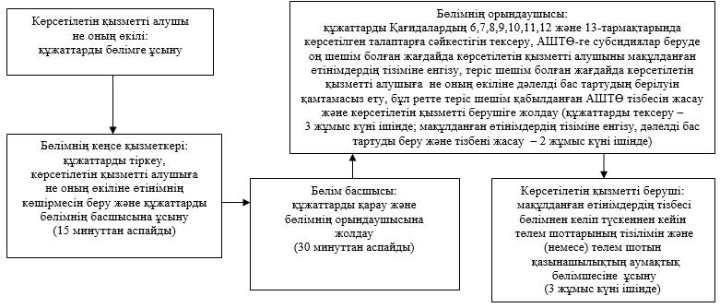

Көрсетілетін қызметті алушы не оның өкілі Мемлекеттік корпорацияға жүгінген кезде:

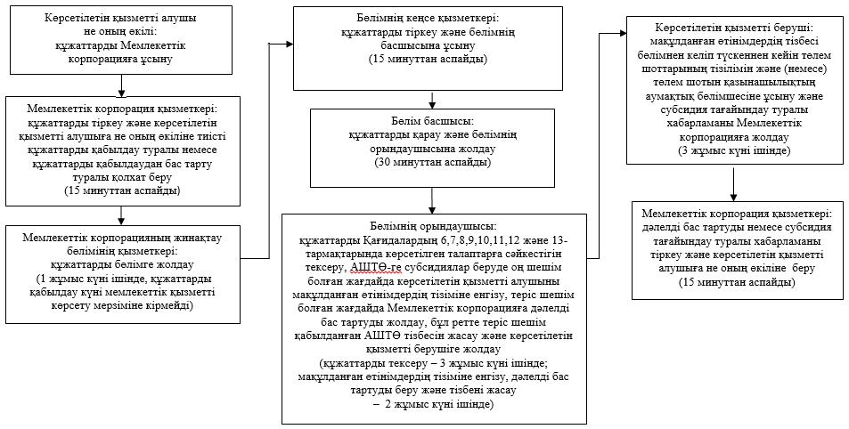

"Тұқым шаруашылығын дамытуды субсидиялау" мемлекеттік көрсетілетін қызмет регламентіне 4-қосымша
Мемлекеттік қызмет көрсетудің бизнес-процестерінің анықтамалығы
Көрсетілетін қызметті алушы не оның өкілі бөлімге жүгінген кезде:

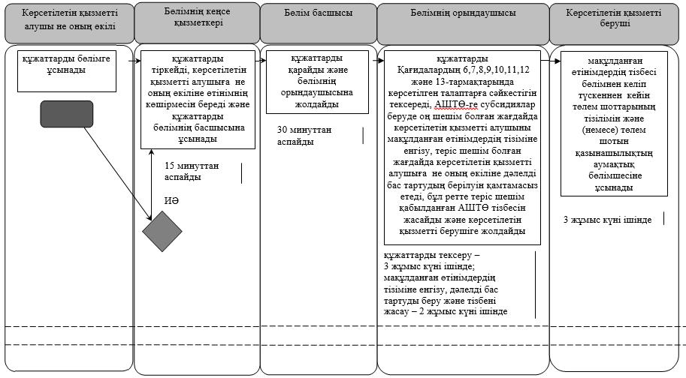

Көрсетілетін қызметті алушы не оның өкілі Мемлекеттік корпорацияға жүгінген кезде:

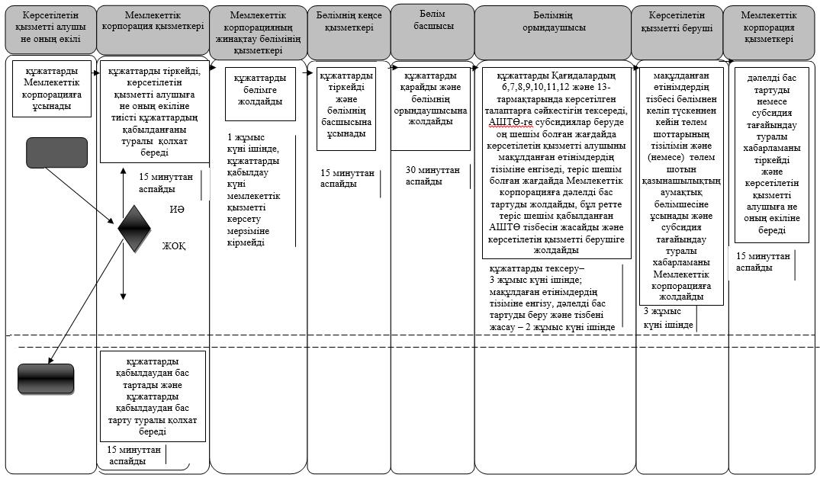

Шартты белгілемелер:

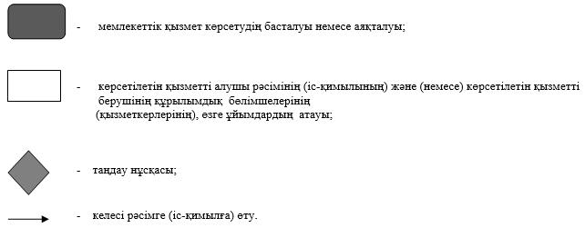

© 2012. Қазақстан Республикасы Әділет министрлігінің «Қазақстан Республикасының Заңнама және құқықтық ақпарат институты» ШЖҚ РМК

